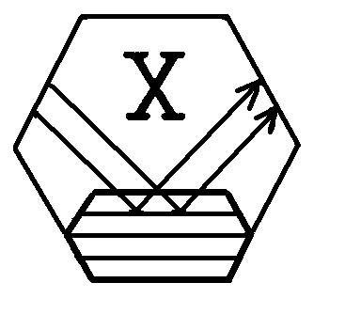
Kryštalografická spoločnosť
Regionálny komitét českých a slovenských kryštalografov
Ústav anorganickej chémie SAV

Ústav anorganickej chémie, technológie a materiálov FCHPT

si Vás dovoľujú pozvať na

268. Rozhovory
o aktuálnych otázkach rőntgenovej a neutrónovej štruktúrnej analýzy

usporiadané k životnému jubileu
RNDr. Dalmy Gyepesovej, CSc.

Dátum : 18. 5. 2006, štvrtok
Miesto: Ústav anorganickej chémie SAV, Dúbravská cesta, Bratislava, zasadacia miestnosť č. 107.
Doprava: z Hlavnej železničnej stanice najprv peši nadol po pravej strane, zahnúť doprava a odtiaľ autobusom 21 alebo 63 (“desaťminútový” lístok, 14 Sk) na zastávku Patrónka. Z autobusovej stanice Mlynské Nivy autobusom č. 21 (“tridsaťminútový” lístok, 18 Sk ) na zastávku Patrónka. Na zastávke Patrónka do podchodu a potom doprava a rovno asi 200 m k hlavnej bráne SAV. Budova ÚACH je asi 100 m priamo, miestnosť č.107 je na I. poschodí vľavo. Podrobnosti k MHD sú na www.imhd.sk , budova Ústavu je vyobrazená na www.uach.sav.sk. Pri doprave autom odporúčame vyhnúť sa prejazdu cez Mlynskú dolinu.

Program

9:00 Otvorenie seminára
Príhovor riaditeľa ÚACH SAV, P. Šajgalíka.

9:05 I. blok prednášok (predsedajúci D. Mikloš)
M. Koman, Bratislava: Význam rtg. štruktúrnej analýzy pri hodnotení biologickej aktivity zlúčenín.
J. Hašek, Praha: 40 let Cambridgeské strukturní databáze organických a organometalických
sloučenin.
F. Pavelčík, Bratislava: Od koordinačnej chémie po štruktúrnu genomiku.
J. Marek, Brno: Několik příkladů použití rtg. krystalografie v protirakovinném výzkumu.

10:25 - 10:40 prestávka

10:40 II. blok prednášok (predsedajúci B. Kratochvíl)
D. Mikloš, Bratislava: Variabilita viazania biologicky aktívnych ligandov v koordinačných
zlúčeninách.
Z. Žák, Brno: Zásadité dusičnany lanthanoidů.
J. Černák, Košice: Pokroky v oblasti štúdia kyanokomplexov.
J. Fábry, Praha: Závislost četnosti výskytu typu prostorových grup na redukovaných objemech
základních bunek u organických a organometalických sloučenin.
D. Tunega, Bratislava: Modelovanie adsorpčných procesov na povrchoch minerálov metódou
molekulovej dynamiky.

12:20 Záver

V prípade záujmu je možné zakúpiť si obedový lístok v cene asi 70 Sk. Vážni záujemci nech napíšu na adresu uvedenú lubomir.smrcok@savba.sk, najneskôr do 1.V.2006. Platba na mieste.

Za organizátorov :
Ľ. Smrčok, lubomir.smrcok@savba.sk, tel. +421 2 5941 0435,
D. Mikloš, dusan.miklos@stuba.sk, +421 2 5932 5189.

